**De beschikbaarheid van resources managen**

**Beschikbaarheid invoeren of aanpassen**

1. Navigeer via de startpagina  naar je resourcepool.
2. Ga in de je resourcepool naar het tabblad **Beschikbaarheid (resources). Dit toont** een overzicht van de beschikbare uren, gealloceerde uren en resterendeuren per resource.
3. Klik op  om de beschikbaarheid aan te passen. Voer in de kolommen **Beschikbaar** (“Bes”) de beschikbaarheid per resource per periode in. Dit kan veld voor veld of met behulp van selecties. Klik en sleep met de linker muisknop om meerdere velden te selecteren. Klik vervolgens op:   
   : vul de geselecteerde velden met één waarde   
   : wis alle waarden uit de geselecteerde velden  
     
   TIP: Onder **Help** vind je de beschikbare sneltoetsen.
4. Klik op **Opslaan** om de wijzigingen op te slaan.

**Beschikbaarheid verminderen met niet-project-activiteiten (NPA’s)**

Een deel van de beschikbaarheid van resources gaat op aan indirecte uren zoals vakantie, studie, afdelingsactiviteiten, etc.

1. Ga naar het tabblad **Aanvraag & Allocatie (Resources)** en klik op .
2. Klik bij een resourcenaam op , er verschijnt een nieuwe regel.
3. Klik in de regel op , er verschijnt een keuzelijst met projecten en (niet-project) activiteiten.
4. In de keuzelijst, selecteer de gewenste NPA. Voer vervolgens de betreffende uren in in de kolom **Allocatie** (zie punt 3 voor uitleg en tips).
5. Klik op **Opslaan** om de wijzigingen op te slaan.

Fortes Change Cloud (FCC) Quick Guide  
Managen beschikbaarheid en niet-project-activiteiten

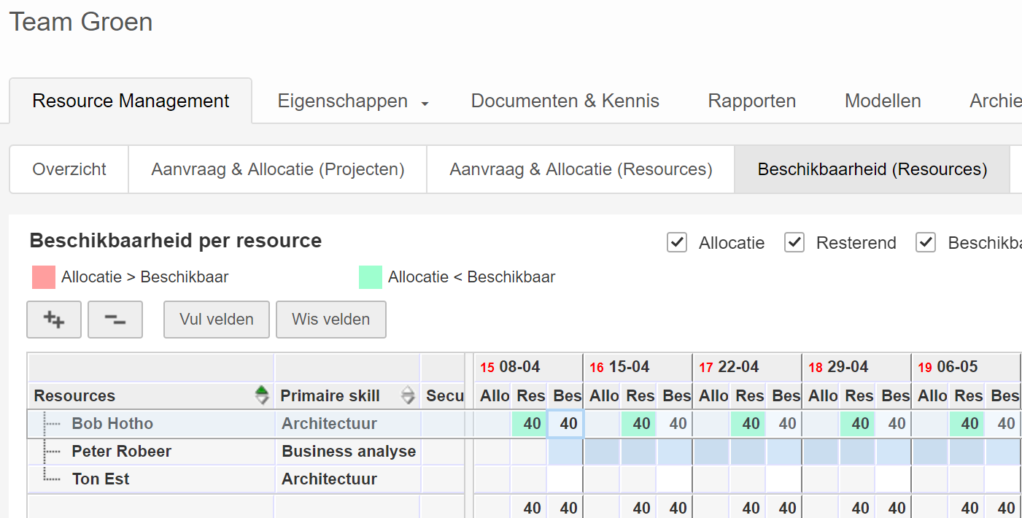

**1**

**2**

**3**

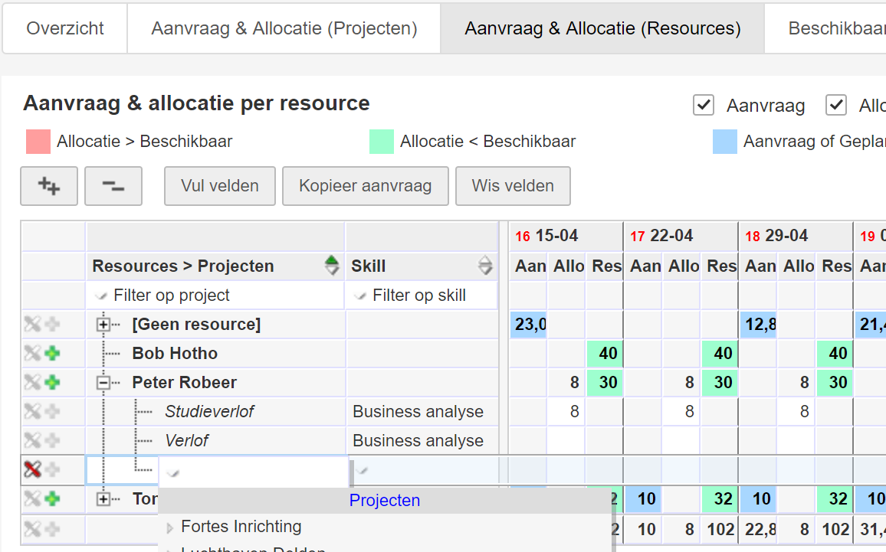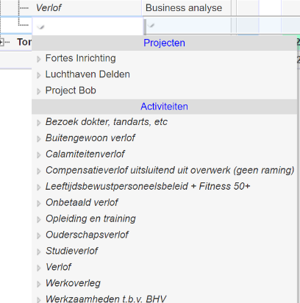

**5**

**6**

**7**

**8**

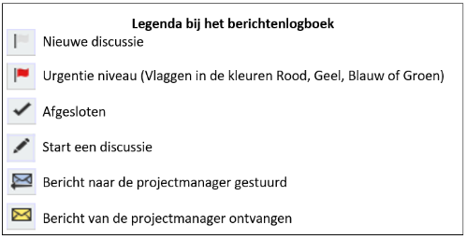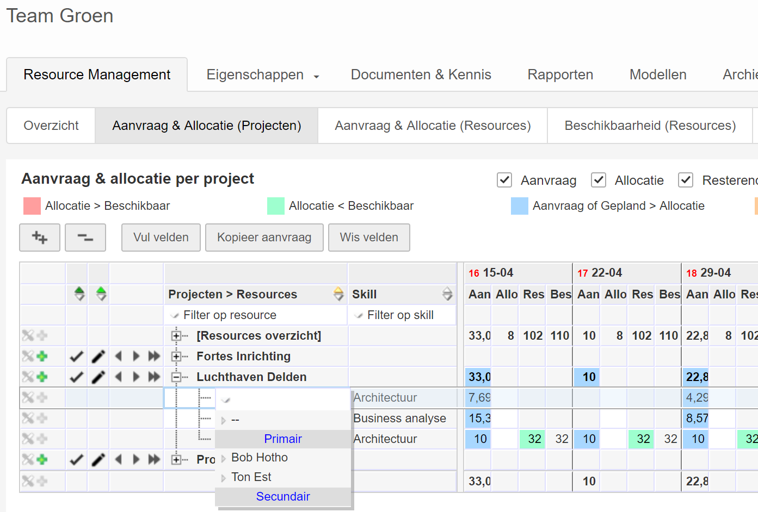

**8**

**7**

**Alloceren van resources op projecten**

1. Ga naar het tabblad **Aanvraag & Allocatie (Projecten).** Het tab toont een lijst van projecten met alle geplande, aangevraagde, gealloceerde en resterende uren per periode per resource.
2. Klik op het zwarte -teken voor een project om het project uit te klappen en de details per resource te zien.
3. Klik op  om uren te alloceren of te wijzigen. Klik op om bij project resources toe te voegen.
4. Als uren op skill zijn aangevraagd, klik op  om een specifieke resource toe te wijzen.
5. Vul de kolom **Allocatie** met waarden; de kolom **Resterend** toont hoeveel een resource in de periode nog beschikbare is. Dit kan veld voor veld of met behulp van selecties. Klik en sleep met de linker muisknop om meerdere velden te selecteren. Klik vervolgens op:   
   **:** vul de geselecteerde velden met één waarde   
   **:** neem de waarden in de kolom ‘Aanvraag’ over naar de kolom ‘Allocatie’  
   **:** wis alle waarden uit de geselecteerde velden.  
     
   TIP: Onder **Help** vind je de beschikbare sneltoetsen.
6. Klik op **Opslaan** om wijzigingen op te slaan. De opgeslagen allocaties zijn daarna zichtbaar voor de projectmanagers.

**Discussielogboek**

1. Er is een berichtenservice om een discussie te voeren tussen project- en resourcemanager. Om een discussie te starten: klik op het potloodje  naast het project.
2. Een discussielogboek verschijnt waarmee de resourcemanager een bericht kan sturen aan de projectmanager. Je kunt ook een status toekennen aan een discussie (zie legenda). De status van een discussie wordt getoond in de kolom voor de projectnaam.

**5**

**4**

**3**

**1**

**2**

Fortes Change Cloud (FCC) Quick Guide  
Managen van aanvragen en allocaties